Конспект открытого НОД по речевому развитию через театрализованную деятельность во второй младшей группе.
Тема: «Кошкин дом»
МБДОУ «Чечеульский детский сад»
Савосько Т.Н., воспитатель
первой квалификационной категории
Задачи:
Образовательные:
-продолжать учить детей соотносить действия со словами сказки;
-закреплять и активизировать в речи использование существительных, прилагательных (шёрстка мягкая, пушистая);
Развивающие:
-развивать речевой слух, координацию движений, эмоциональность;
-развивать внимание, мышление, познавательно-конструктивную деятельность.
Воспитательные:
- воспитывать интерес к сказке, умение работать в команде.
Материал: игрушка-кошка, дом, следы кошки нарисованные, иллюстрация к сказке, ватман – для коллективной работы, детали дома – стена, крыша, окно, дверь, труба.
Предварительная работа: -Д/игры «Кто как кричит?»; «Кто в домике живет?»; чтение сказки.
Словарная работа: кошка мяукает – мяу, курица – ко-ко, уточка-кря-кря, лошадь – иго-го, собака лает – гав-гав, зайка, шерстка мягкая, пушистая, тушить, помогать, фонарь, лист.

Ход занятия: (дети заходят в группу)
Эмоциональный настрой:
Встанем мы в кружочек дружно,
Поздороваться нам нужно
Говорю тебе «Привет!»
Улыбнись скорей в ответ.
Здравствуй правая рука,
Здравствуй левая рука,
Здравствуй друг, здравствуй друг,
Здравствуй весь наш общий круг.

1. Мотивация (обратить внимание детей на следы, лежащие на ковре).
Воспитатель:- Ребята, посмотрите, что это такое? (следы).
А давайте посмотрим, куда они нас приведут (дети вместе с воспитателем идут друг за другом с высоким подниманием колена)
Воспитатель: - Ребята, мы с вами долго шли, садитесь на стульчики – отдохнем.
-Перед вами дом. Как вы думаете, кто живёт в этом доме? (Ответы детей)

-Послушайте загадку, и вы узнаете, кто же на самом деле живёт в этом доме.
У неё четыре лапки,
А на лапках — цап-царапки.
Полосата наша крошка.
Ну, конечно, это … (кошка).
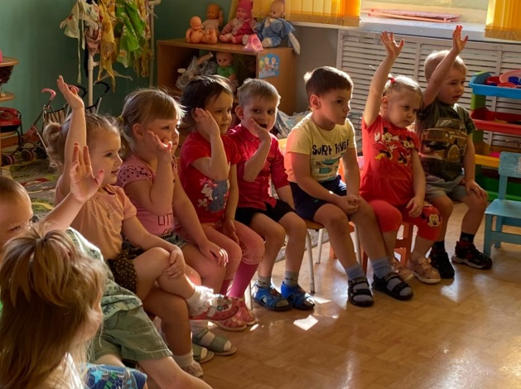
- Правильно! Кошка! (воспитатель достает игрушку кошку)
- Давайте поздороваемся с кошкой (здравствуй кошка)
- Посмотрите, какая она (красивая, мягкая, пушистая).
- Ребята, следы, по которым мы пришли – это следы кошки.
- Посмотрите, какая кошка грустная, что же с ней случилось – вы не знаете? (ответ детей)
- Кошка приготовила для вас картинки.
- Ребята, кто нарисован на картинке? (дети перечисляют (кошка, курица, уточка, собака, зайка, лошадь).
-Предложить игру: Д/игра «Кто как кричит?» (Презентация)
- Как вы думаете, в какой сказке живут эти животные?

- Давайте поиграем в сказку «Кошкин дом» (под музыку)
Тили-тили, тили-бом,
Загорелся кошкин дом,
Загорелся кошкин дом,
Идёт дым столбом!
Кошка выскочила,
Глаза выпучила!
Кошка выбегает из домика, кричит: «Ай-я-яй! Пожар! Пожар! Помогите!» убегает.
Рассказчик
Бежит курочка с ведром
Поливает кошкин дом!
Курочка
Ко-ко-ко, ко-ко-ко
Помогу я кошке
Дом полью немножко!
Рассказчик
Бежит уточка с ковшом
Поливает кошкин дом!
Уточка
Кря-кря-кря
Помогу и я
Дом полью водичкой!
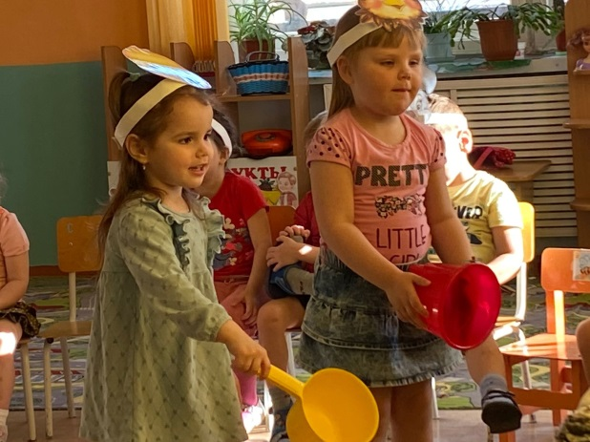
Рассказчик
А собачка с помелом
Заметает кошкин дом!
Собачка
Гав- гав-гав!
Помогу я кошке,
Замету огонь немножко!
Рассказчик
Серый заюшка с листом,
Тоже тушит кошкин дом!
Заяц
Помогу я кошке
Помашу листом немножко!
Рассказчик
И лошадка с фонарём
Освещает кошкин дом
Лошадка
Иго-го! Иго-го!
Все поможем кошке,
Каждый понемножку!
Рассказчик
Раз-раз, Раз-раз!
И огонь погас!
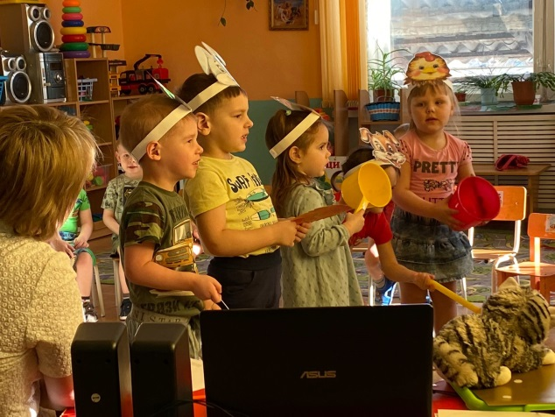
Все артисты
Ух! Потушили кошкин дом!
Кошка
Спасибо вам, друзья,
Выручили вы меня!
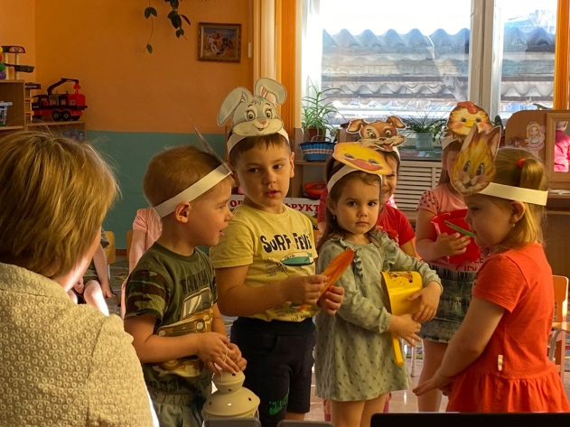

Вед: Вот и потушили кошкин дом, молодцы, ребята! Помогли кошке потушить пожар.
-Но кошечка почему-то грустная! Как вы думаете, почему? (ответы детей)
- Давайте её развеселим, поиграем
ФИЗКУЛЬТМИНУТКА.
«Котик».
Вот какой котишка,
(идут «кошачьим» шагом)
Круглая мордашка,
(гладят лицо)
А на каждой лапке
Коготки-царапки.
(изображают когти)
Все ему игрушки –
Кубик и катушка.
(прыжки на месте)
Котик, словно мячик,
По квартире скачет.
(прыгают друг за другом по кругу)
-Пройдёмте, ребята на стульчики!
-У кошки сгорел дом! Может, мы сможем ей помочь? Как? Построим ей новый дом?
(перед детьми стол, где разложены материалы.)
Воспитатель: Ребята, чтобы строить дом мы должны знать из чего он состоит. Что есть у дома?
Дети: У дома есть стены, крыша, окна, дверь.

Воспитатель: Правильно! Сначала мы наклеим стену, затем крышу, потом дверь и окно, и конечно же трубу.
(Дети на пано выкладывают дом)
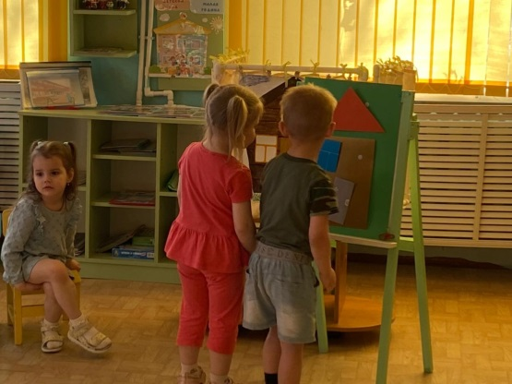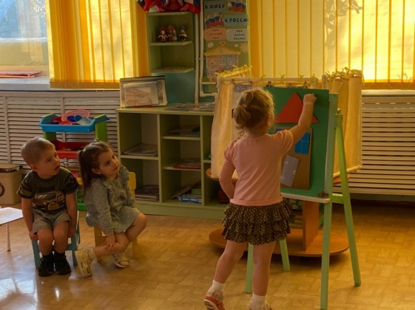

- Построили для кошки новый дом. Кошка вам приготовила раскраски с котятами.
